1. FESTIVAL DELLE LETTERE 2020 – BANDO PER LA 16° EDIZIONE DAL TEMA: LETTERA ALLA SCUOLA
Festival delle Lettere
Torna il Festival delle Lettere, la rassegna che invita tutti gli amanti della scrittura epistolare, e non solo, a impugnare carta e penna per dare voce a emozioni, paure, ricordi, esperienze e speranze da mettere nero su bianco per condividere una pagina importante della propria vita. Ora più che mai attuale, il nuovo tema scelto per la sedicesima edizione è Lettera alla scuola: non un semplice luogo o un insieme di banchi, sedie e corridoi, ma anche e soprattutto, un crocevia importante di relazioni, sogni e idee che nascono e si perfezionano nell’incontro tra i grandi di oggi e quelli di domani. Il bando per partecipare è, così, rivolto a studenti, docenti, genitori, personale scolastico che potranno raccontare esperienze ed emozioni vissute tra i corridoi e i banchi di scuola o, in questo periodo, a casa davanti allo schermo di un computer o di un tablet, ma anche a tutti coloro che vorranno condividere un ricordo vissuto durante il proprio percorso scolastico o quello dei propri bambini e ragazzi.
Scadenza: 30 luglio 2020
www.festivaldellelettere.it

2. FESTIVAL DEL TEMPO – 2 BANDI INTERNAZIONALI PER RESIDENZE E PRODUZIONE OPERE A SERMONETA
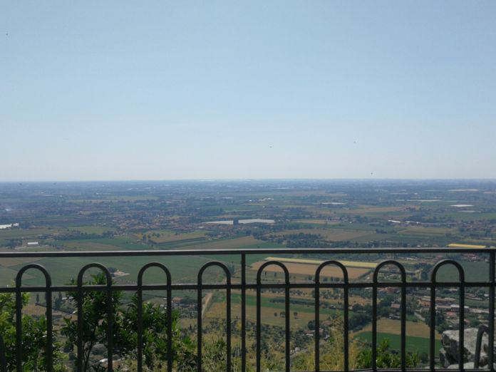
Belvedere Sermoneta
Il Festival del Tempo, il primo dedicato a questo tema, sotto la direzione artistica di Roberta Melasecca, lancia due Bandi Internazionali per Installazioni site specific e per Arti visive e plastiche. I risultati delle call verranno inaugurati durante il Festival che si svolgerà a Sermoneta il 19 e 20 settembre 2020. Il Bando Internazionale Residenze Festival del Tempo 2020 assegnerà n. 4 residenze, che avranno luogo a Sermoneta (LT) nel mese di settembre 2020, volte alla realizzazione di installazioni site specific in dialogo con gli spazi esterni del centro storico. Il tema del concorso è: Il Tempo e lo Spazio. Partecipazione gratuita. Saranno garantiti: alloggio, contributo di € 400,00, acquisizione di un’opera per un valore di € 1000,00. Il Concorso Internazionale Festival del Tempo 2020 selezionerà n. 25 opere che saranno parte di una mostra collettiva durante il Festival. Media ammessi: disegno, pittura, scultura di piccole dimensioni, fotografia, incisione e grafica, video, mixed media. Il tema del concorso è: Prima e Dopo il Tempo. Partecipazione gratuita; acquisizione di un’opera per un valore di € 700,00.
Scadenza Bando Internazionale Installazioni: 7 agosto
Scadenza Concorso Internazionale – Arti visive-plastiche: 16 agosto
https://www.festivaldeltempo.it/

3. FONDAZIONE FEDERICO ZERI – COLLABORATORE CATALOGAZIONE ARCHIVIO FOTOGRAFICO
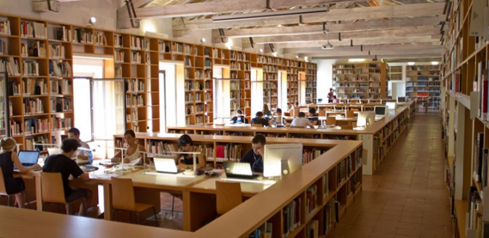
Fondazione Federico Zeri
La Fondazione Federico Zeri, centro di ricerca avanzata nel campo degli studi umanistici e della storia dell’arte e centro di promozione dei beni e delle attività culturali, indice un avviso di selezione per il conferimento di un incarico di collaborazione coordinata e continuativa che prevede la partecipazione al completamento della catalogazione delle foto relative alla pittura del secondo Quattrocento fiorentino appartenenti alla Fototeca Fahy, per un totale di 1.100 fotografie.
Scadenza: 30 luglio 2020
https://fondazionezeri.unibo.it/it/Bandi-gare-concorsi

4. THE KUNSTHISTORISCHES INSTITUT IN FLORENZ CERCA COORDINATORE RICERCA E RESPONSABILE PUBBLICHE RELAZIONI
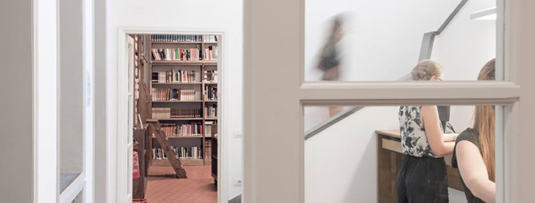
Kunsthistorisches Institut in Florenz
Il Kunsthistorisches Institut in Florenz, fondato nel 1897 e istituto della Max Planck Society dal 2002 nei settori della ricerca artistica e dell’architettura, apre una posizione lavorativa a tempo pieno per un periodo iniziale di 1 anno con possibilità di diventare permanente. Si tratta del ruolo di Coordinatore ricerca e Responsabile delle pubbliche relazioni. Il candidato dovrà occuparsi dell’organizzazione e promozione di eventi scientifici e pubblici, della comunicazione interna con gli studiosi, del Coordinamento e redazione dei rapporti di ricerca triennali e rappresentare l’Istituto in vari comitati ed eventi.
Scadenza: 31 luglio 2020
khi-presse@khi.fi.it
https://proto.khi.fi.it/wp/

5. SATURA PALAZZO STELLA CERCA COLLABORATORI PER LA BIENNALE DI GENOVA 2021
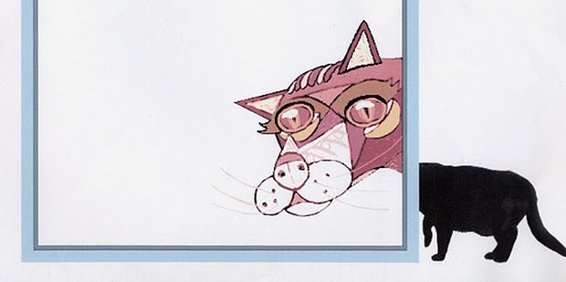
Satura
In preparazione della Biennale di Genova 2021, l’Associazione per la Promozione e la Diffusione delle Arti SATURA cerca candidati che desiderino avvicinarsi attivamente all’organizzazione di un evento artistico-culturale di rilevanza. La ricerca non prevede limiti di età. Sono richieste buone doti di comunicazione, amore per l’arte nelle sue diverse declinazioni, capacità organizzativa, conoscenza dei principali pacchetti informatici. Aver avuto modo di svolgere attività in ambito culturale e artistico, sia a livello organizzativo che di ufficio stampa, ricerca fondi o gestione comunicazione social e media, avrà titolo preferenziale.
Scadenza: 25 luglio 2020
http://www.satura.it/chi_siamo.php
info@satura.it

